2012年全國糖尿病友團體會長聯合年會


101年11月3日(六) 在宜蘭隆重登場
促進各縣市病友團體會長與幹部之交流與學習
提高會長與幹部的領導能力，落實推動會務執行的技巧
藉由各縣市糖友團體會長與幹部經驗的切磋
達到病友團體互助與資源之聯繫
～名額有限，請趕快報名喔～
活動辦法
活動日期：101年11月3日(六)
活動地點：羅東聖母醫院大禮堂。
參加對象：各糖友團體會長、幹部或輔導員，共150名，額滿即止！
活動費用：1、每團體3個優惠名額（11/3午餐及當地遊覽車接送）
2、一泊三食：每人1000元（11/3晚餐及傳藝中心住宿、11/4
早餐與參加世界糖尿病日在宜蘭活動、保險及遊覽車接送）。
報名方式：以團體報名方式為主，請詳細填寫報名表後傳真至(02)2381-0097或
E-mail：tapd.tapd@gmail.com ，傳真或E–mail後請務必來電
(02)2381-0096 劉小姐確認。繳交費用請以郵政劃撥：50088224
戶名：「中華民國糖尿病病友全國協會」收據連同報名表一併傳真或E–mail。
報名日期：即日起101年10月15日(一)止，請儘早報名以免向隅。
指導單位：行政院衛生署國民健康局
主辦單位：中華民國糖尿病病友全國協會

合辦單位：天主教靈醫會羅東聖母醫院

社團法人中華民國糖尿病病友全國協會
10041台北市中山北路一段2號7樓之7
電話：(02)2381-0096 ˙0931-690-096
傳真：(02)2381-0097
網站： www.tapd.tw 電子信箱：tapd.tapd@gmail.com

2012年11月3日(六)
全國糖尿病友團體會長聯合年會
時間 | 活動項目 | 活動內容
09:00－10:30 | 台北火車站集合 09:20發車 | 專車前往羅東聖母醫院會場
10:15－10:50 | 羅東火車站集合10:30發車 | 專車前往羅東聖母醫院會場
10:00－11:00 | 報到 | 羅東聖母醫院大禮堂
11:00－12:00 | 相見歡 | 相互認識、各團體介紹
12:00－13:30 | 午餐
13:30－15:00 | 主題一：如何做好病友團體的會長或幹部 | 演講、分組討論、分享
15:00－15:30 | 小歇、交流
15:30－17:30 | 主題二：如何營造有利控糖氣氛的支持團體 | 演講、分組討論、分享
17:30－19:30 | 晚餐
19:30－20:30 | 抵達傳藝中心配寢、星夜談心
20:30~ | 晚安曲
2012年11月4日(日)
2012世界糖尿病日在宜蘭活動
時間 | 活動項目 | 活動內容
07:00－07:30 | 早餐
07:30－07:50 | 晨運 | 活動筋骨
07:50－08:20 | 從傳藝中心搭船經水路抵達冬三河 | 出席2012世界糖尿病日在宜蘭大會活動
08:20－08:40 | 熱情你和我 | 開場秀表演、宜蘭阿公阿嬤活力秀
08:40－08:50 | Power新主張 | 大家ｅ起動一動
08:50－09:10 | 聽君一席話 | 縣長、局長及貴賓致詞
09:10－09:20 | 拍照上網世界知 | 齊心協力一起ㄓㄠˋ
09:20－11:00 | 手腳併用樣樣行  A-累積運動能量  B-健康學分  C-醣份、飲食指南 | 室內:全國糖協負責  A-第一關:人體大富翁  B-第二關:事實勝於雄辯  C-第三關:華麗的餐桌
11:00－11:40 | 室外: 走一走ㄚ逛一逛 | 各式各樣健康7要事攤位區，血糖猜一猜、點心補一補
11:00－11:40 | 摸彩 | 摸出健康獎勵
11:30－12:00 | 午餐 | 自行抵達者自行離去
12:00－12:30 | 從冬三河搭船經水路抵達傳藝中心 | 上午搭船來者搭船返傳藝中心
12:30－14:30 | 傳藝中心巡禮
14:30－14:50 | 專車抵達羅東火車站
14:00－15:30 | 專車抵達台北火車站
活動流程表

全國糖尿病友團體會長聯合年會
活動報名表
E–mail：tapd.tapd@gmail.com ，FAX:（02）2381-0097劉靜慧
單位名稱： 病友團體名稱：
主要聯絡人： 聯絡電話： 手機：
地址： E-mail：
NO | 1 | 2 | 3
姓名
身份 | □會長 □幹部 □輔導員 | □會長 □幹部 □輔導員 | □會長 □幹部 □輔導員
手機
身份證字號
出生日期
用餐 | 葷 素 | 葷 素 | 葷 素
聯絡電話 | 市話： | 市話： | 市話：
聯絡電話 | 行動： | 行動： | 行動：
通訊地址
E-mail
一泊三食1000元/人 | □參加並繳費 元  □不參加  以四人房配寢為主 | □參加並繳費 元  □不參加  以四人房配寢為主 | □參加並繳費 元  □不參加  以四人房配寢為主
交通方式  請勾選 | □台北火車站集合09:20  專車前往會場  □羅東火車站集合10:30  專車接往會場  □自行前往報到會場 | □台北火車站集合09:20  專車前往會場  □羅東火車站集合10:30  專車接往會場  □自行前往報到會場 | □台北火車站集合09:20  專車前往會場  □羅東火車站集合10:30  專車接往會場  □自行前往報到會場
以上名單是我們團體代表，將參加2012年全國糖尿病友團體會長聯合年會，請同意享補助名額。
輔導員或會長簽名確認：
- 報名表請用正楷填寫清晰，請務必來電確認傳真或E-mail，以免因傳真失敗錯失報名機會。
- 10月25日前會在本會網站上公佈參加名單並發出活動通知給主要聯絡人，請注意查收。
- 天主教靈醫會羅東聖母醫院地址：宜蘭縣羅東鎮中正南路160號
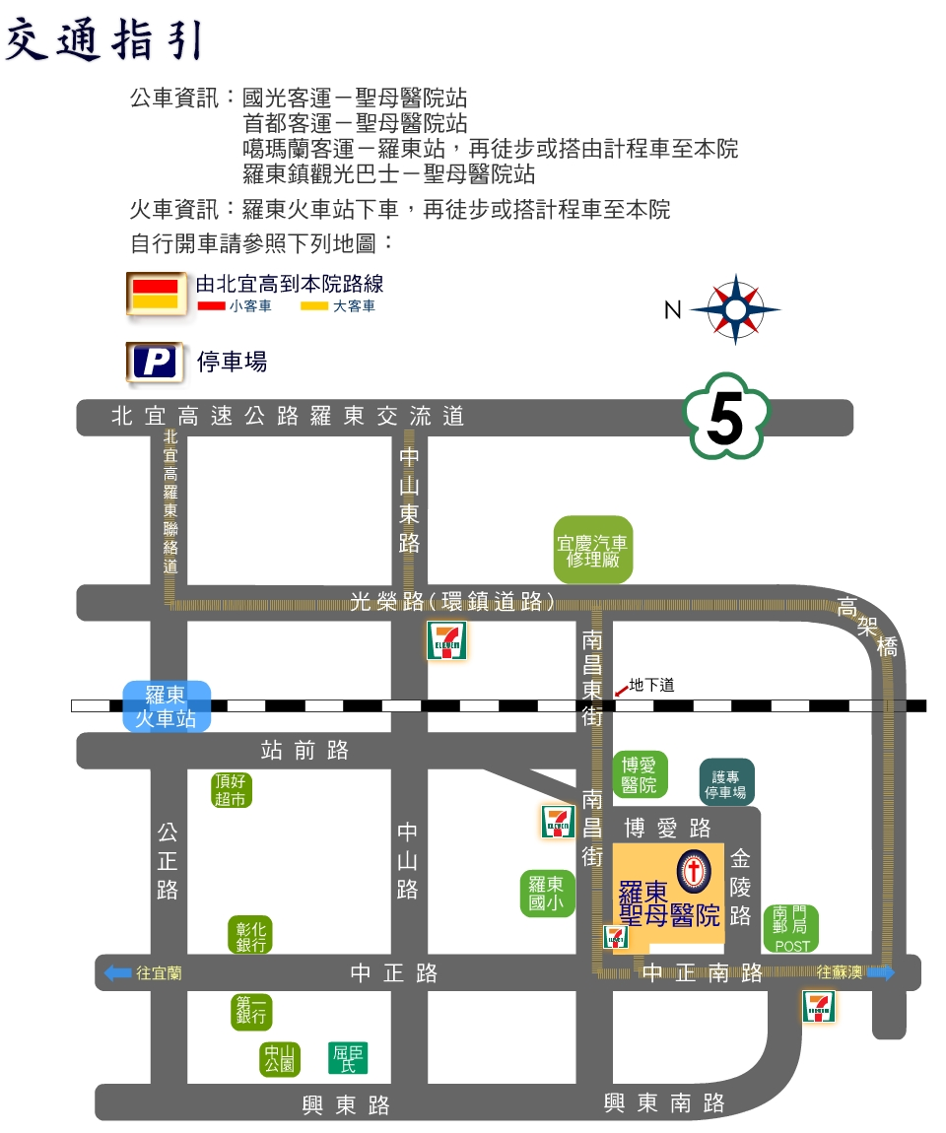

- 冬山河親水公園地址：宜 蘭縣五結鄉協和路20之36號
一、【大眾運輸】
1.火車
羅東火車站(宜興客運)→岳明新村(冬山河親水公園站下)。
2.客運
羅東(經岳明/宜興客運)→南方澳(冬山河親水公園站下)。
3.台灣好行景點接駁旅遊服務－冬山河線
二、【自行開車】
1.國道５號經雪山隧道至親水公園：
國道五號(北宜高速公路)→宜蘭羅東交流道下直走→左轉中山東路→即可到達宜蘭冬山河親水公園。
2.北宜公路(台9線)至親水公園：
行駛台北北宜公路(台9線)→右轉至台9→左轉宜3-3→直走至金面路→右轉至打馬路→直走至竹安路→北部濱海公路→右轉至孝威東路→至宜23-1右轉→冬山河風景區。

三、【交通指引】
